Международная акция «Сад памяти» впервые была проведена в 2020 году. Её цель – увековечить память каждого, кто погиб в годы Великой Отечественной войны.
Акция проходит по поручению Президента РФ Владимира Путина, который лично посадил свое дерево памяти у Ржевского мемориала.
8 марта 2022 года акция стартовала в третий раз – в ещё большем масштабе.
Международная акция «Сад памяти» организована АНО «Сад Памяти», Всероссийским общественным движением «Волонтёры Победы» и Фондом памяти полководцев Победы при поддержке Минприроды России, Рослесхоза, а также Всероссийского общества охраны природы в рамках национального проекта «Экология».
Наша школа не стала исключением. Акция пошла 11 апреля и в ней приняли участие 7 классов: 6Б, 6В, 6Г, 6Д, 7Г, 10Б,11Б. Были куплены Липы и высажены на территории школы. Некоторые классы, которые приняли участие носят имя Героя, и в скором времени каждому дереву будет изготовлена своя табличка с информацией о классе, годе посадки и имени Героя.
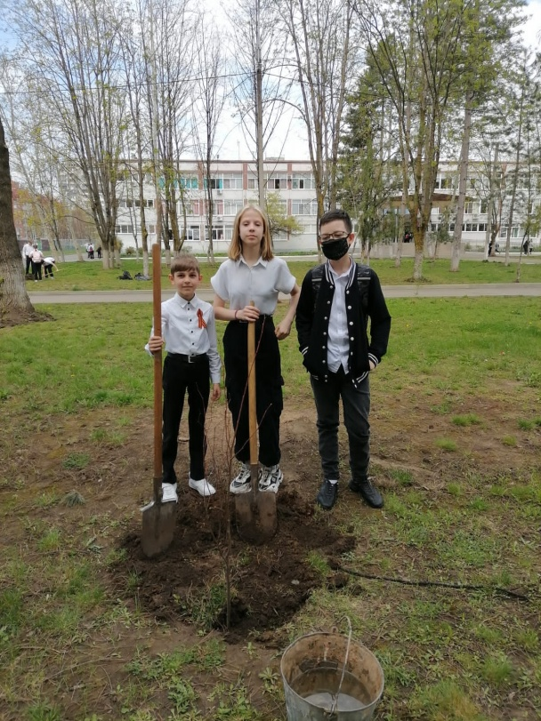 | 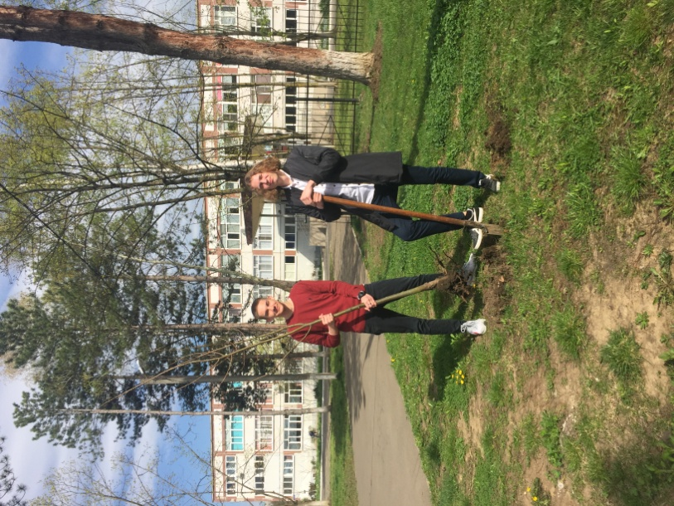
6В класс | 11Б класс

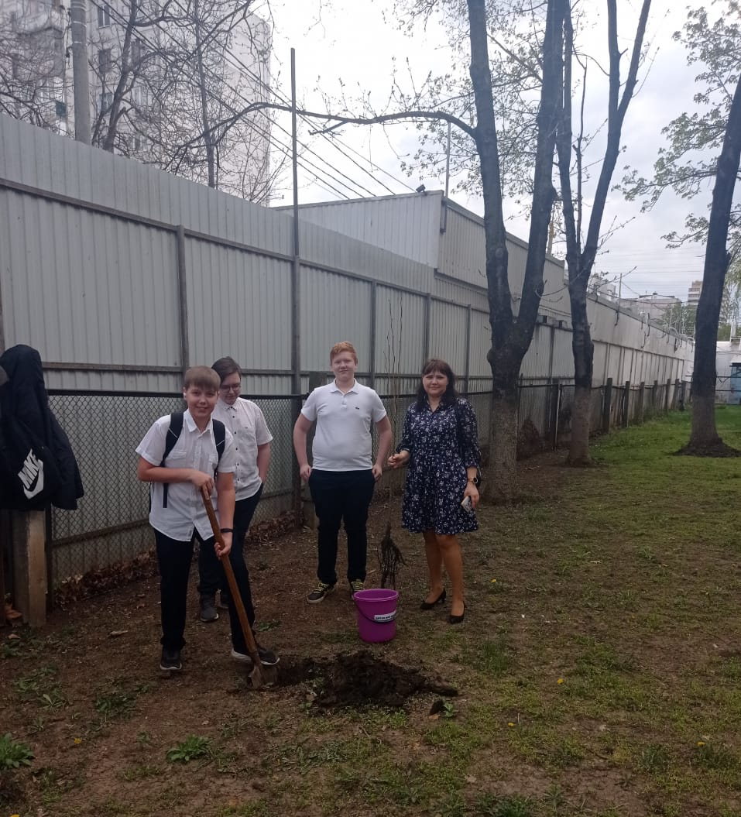 | 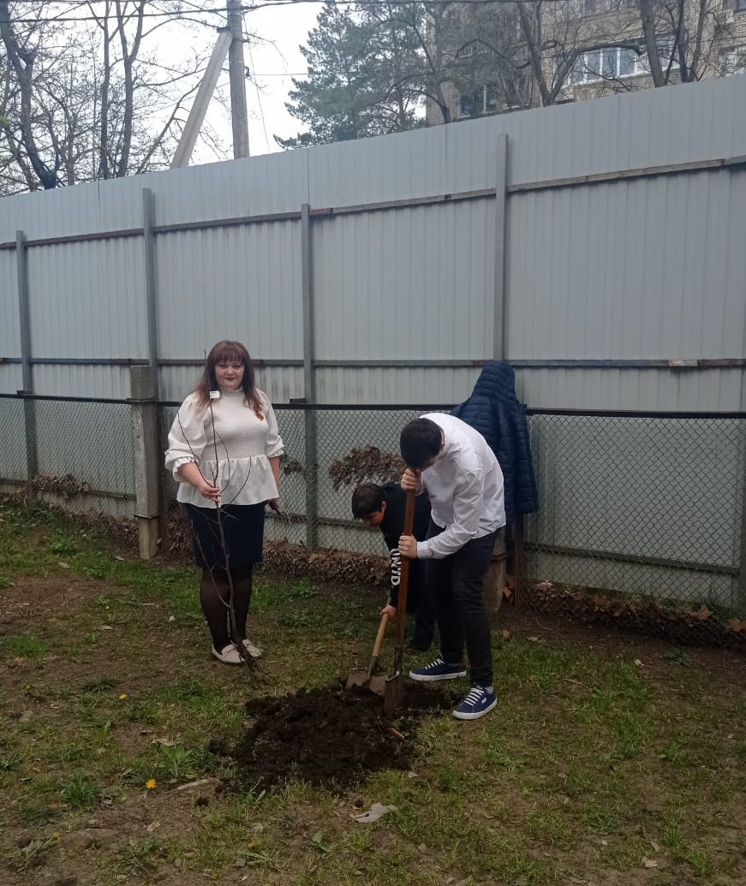
6Г класс | 6Б класс

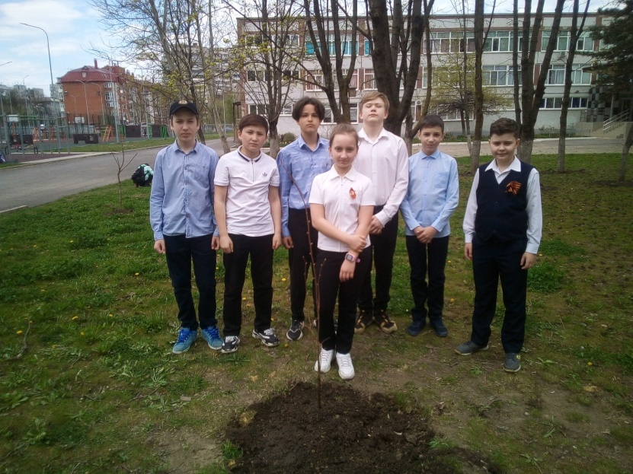 | 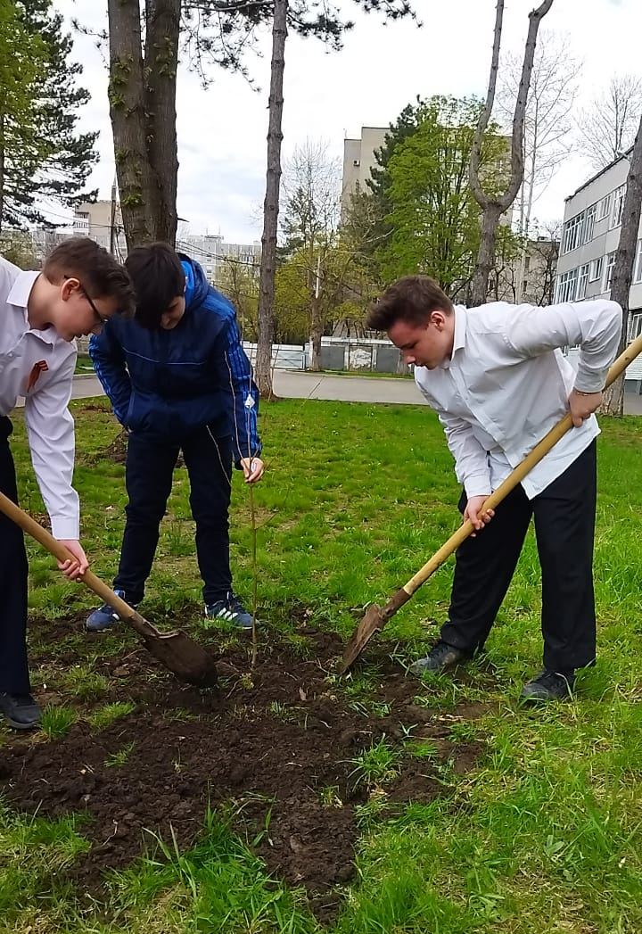
6Д класс | 7Г класс

Спасибо всем, кто принял участие!

